附件1：

2019年度

德惠市公安局交通管理大队
部门决算

2020年10月13日

目 录

第一部分 部门概况
一、部门职责
二、机构设置及部门决算单位构成
第二部分 2019年度部门决算表
一、收入支出决算总表
二、收入决算表
三、支出决算表
四、财政拨款收入支出决算总表
五、一般公共预算财政拨款支出决算表
六、一般公共预算财政拨款基本支出决算表
七、一般公共预算财政拨款“三公”经费支出决算表
八、政府性基金预算财政拨款收入支出决算表
九、部门预算项目支出绩效自评表
第三部分 2019年度部门决算情况说明
一、收入支出决算总体情况说明
二、收入决算情况说明
三、支出决算情况说明
四、财政拨款收入支出决算总体情况说明
五、一般公共预算财政拨款支出决算情况说明
六、一般公共预算财政拨款基本支出决算情况说明
七、一般公共预算财政拨款“三公”经费支出决算情况说明
八、政府性基金预算财政拨款收入支出决算情况说明
九、预算绩效管理情况说明
十、其他重要事项情况说明
第四部分 名词解释

第一部分 部门概况

一、部门职责
德惠市公安局交通警察大队主要职责是：
负责全市交通管理工作。负责交通事故案件的应诉和信访工作；负责交通影视、新闻宣传、报道工作；负责驾驶员考试、年审工作；负责机动车辆和非机动车辆管理工作；负责处理交通事故；负责市内交通秩序管理，疏导交通，纠正违章；负责管理公路的巡逻任务，保护交通事故现场。
- 机构设置及部门决算单位构成
根据上述职责，德惠市公安局交通警察大队内设1个机构，分别为德惠市公安局交通警察大队本级。
纳入德惠市公安局交通警察大队2019年度部门决算编制范围的单位包括：
1.德惠市公安局交通警察大队本级
2019年实有人员148人，其中：在职人员130人，离退休人员18人。

第二部分 2019年度部门决算表
- 收入支出决算总表
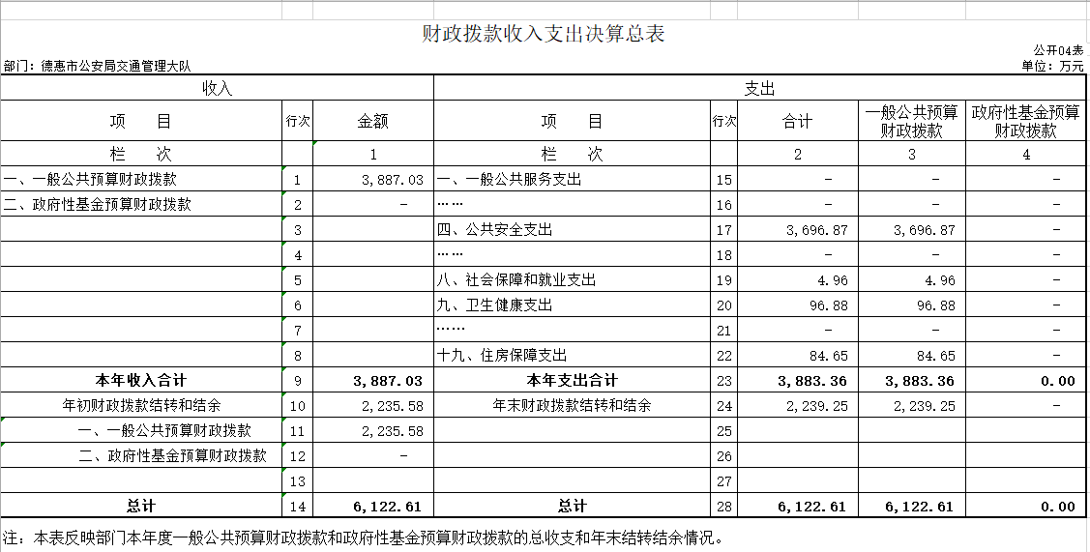
- 收入决算表
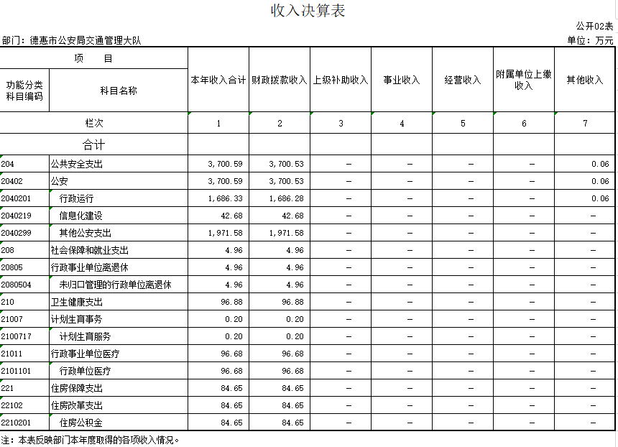
三、支出决算表
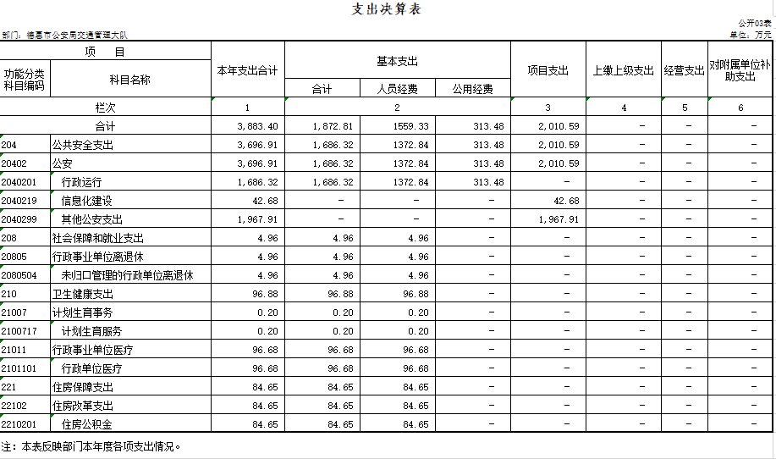
四、财政拨款收入支出决算总表

五、一般公共预算财政拨款支出决算表
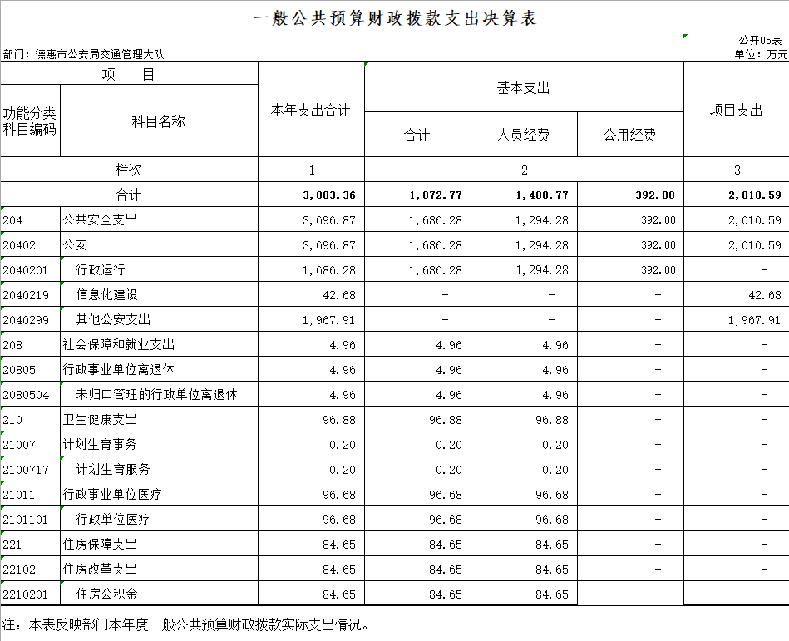
六、一般公共预算财政拨款基本支出决算表
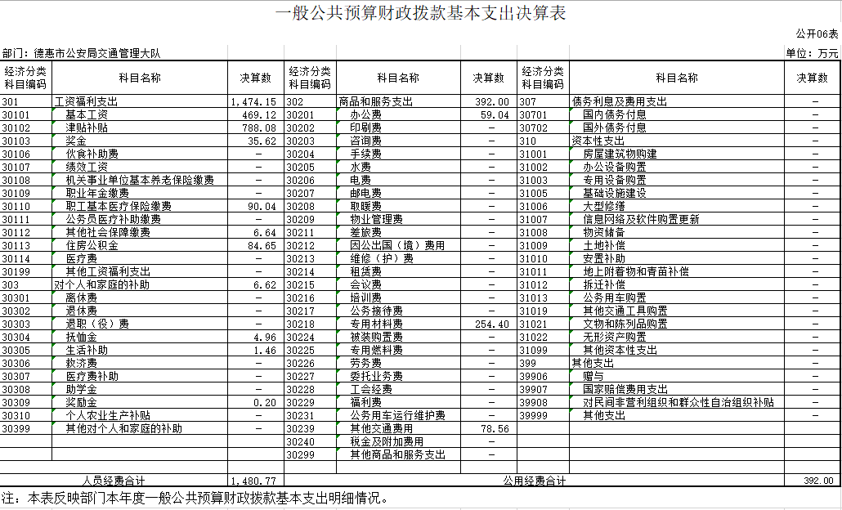
七、一般公共预算财政拨款“三公”经费支出决算表
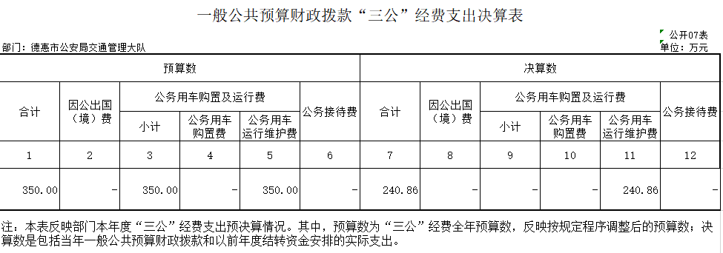
八、政府性基金预算财政拨款收入支出决算表
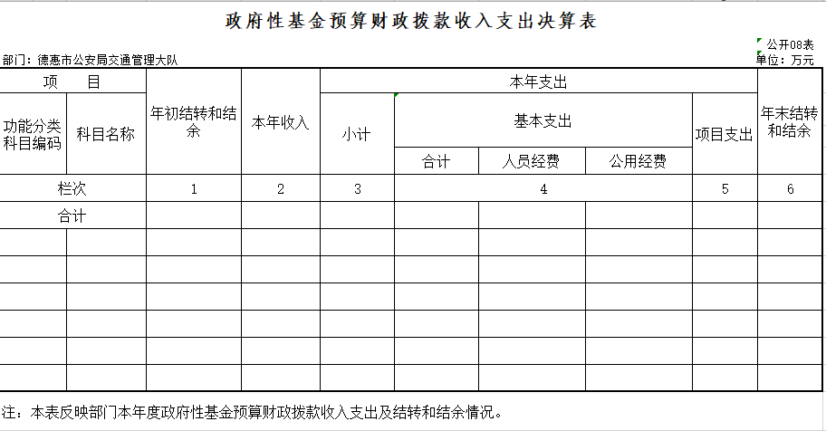
九、部门预算项目支出绩效自评表
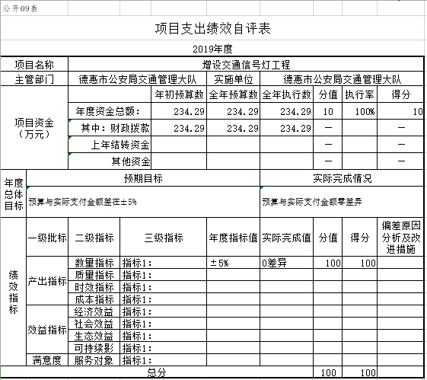
第三部分 2019年度部门决算情况说明

一、收入支出决算总体情况说明
2019年度收入总计3887.08万元；支出总计3883.4万元。与2018年相比，收入增加291.74万元，增长0.12%；支出增加558.65万元，增长0.17%。主要原因：人员经费增加、项目支出增加。
二、收入决算情况说明
本年收入合计3887.08万元，其中：财政拨款收入3887.03万元，占99.99%；其他收入0.06万元，占0.01%。
三、支出决算情况说明
本年支出合计3883.4万元，其中：基本支出1872.81万元，占48.23%；项目支出2010.59万元，占51.77%。基本支出中，人员经费1559.33万元，占83.26%；公用经费313.48万元，占16.74%。
四、财政拨款收入支出决算总体况说明
2019年度财政拨款收入总计3887.03万元；财政拨款支出总计3883.36万元。与2018年相比，财政拨款收入增加291.69万元，增长0.81%；财政拨款支出增加558.61万元，增长0.16%。主要原因：人员经费增加、项目支出增加。
五、一般公共预算财政拨款支出决算情况说明
（一）财政拨款支出决算总体情况
2019年度财政拨款支出3883.36万元，占本年支出合计的99.99%。与2018年相比，财政拨款支出增加558.61万元，增长16.8%。主要原因：人员经费增加、项目支出增加。
（二）财政拨款支出决算结构情况
2019年度财政拨款支出3883.36万元，主要用于以下方面：公共安全支出3696.87万元，占95.2%；社会保障和就业支出4.96万元，占0.13%；卫生健康支出96.88万元，占2.49%住房保障支出84.65万元，占2.18%。
（三）财政拨款支出决算具体情况
2019年度财政拨款支出年初预算为4554.49万元，支出决算为3883.36万元，完成年初预算的85.26%。其中：
1.公共安全支出--公安--行政运行年初预算1848.9万元，支出决算为1686.26万元，完成年初预算的91.20%。决算数小于预算数的主要原因是压减开支。
2.公共安全支出--公安--其他公安支出年初预算 2303.5万元，支出决算为1967.91万元，完成年初预算的85.43%。决算数小于预算数的主要原因是压减开支。
3.社会保障和就业支出--行政事业单位离退休--机关事业单位基本养老保险缴费支出年初预算250.88万元，支出决算为0万元，完成年初预算的0%。决算数小于预算数的主要原因是养老保险金未在本单位缴纳。
4.卫生健康支出--行政事业单位医疗--行政单位医疗年初预算97.84万元，支出决算为96.68万元，完成年初预算的98.81%。决算数大小于预算数的主要原因是压减开支。
5.住房保障支出--住房改革支出--住房公积金年初预算87.81万元，支出决算为84.65万元，完成年初预算的96.40%。决算数小于预算数的主要原因是压减开支。
六、一般公共预算财政拨款基本支出决算情况说明
2019年度财政拨款基本支出1872.77万元，其中：人员经费1480.77万元，主要包括：基本工资、津贴补贴、奖金、职工基本医疗保险缴费、其他社会保障缴费、住房公积金、抚恤金、生活补助、奖励金。
公用经费392万元，主要包括：办公费、专用材料费、其他交通费用。
七、一般公共预算财政拨款“三公”经费支出决算情况说明
（一）“三公”经费财政拨款支出决算总体情况说明
2019年度“三公”经费财政拨款支出预算为350万元，支出决算为240.86万元，完成预算的68.82%。决算数小于预算数的主要原因压减公务用车运行维护费。
（二）“三公”经费财政拨款支出决算具体情况说明
2019年度“三公”经费财政拨款支出决算中，因公出国（境）费支出决算为0万元；公务用车购置及运行费支出决算为240.86万元，占100%；公务接待费支出决算为0万元。具体情况如下：
1.因公出国（境）费预算为0万元,支出决算为0万元。
2.公务用车购置及运行费预算350万元，支出决算为240.86万元，完成预算的68.82%，主要原因是压减公务用车运行维护费。其中：
公务用车购置支出0万元；
公务用车运行支出240.86万元，主要是用于公务用车修车、加油、养护、保险等费用。
截至2019年12月31日，开支财政拨款的公务用车保有量为104辆。
3.公务接待费预算为0万元，支出决算为0万元。
八、政府性基金预算财政拨款收入支出决算情况说明
2019年度本单位未发生政府性基金支出。
九、关于2019年度预算绩效管理情况的说明
（一）预算绩效管理工作开展情况
根据预算绩效管理工作要求，2019年度我部门（单位）组织对增设交通信号灯工程项目1个项目进行了绩效自评，共涉及资金234.29万元，占部门预算财政拨款项目总额的11.65%。组织对增设交通信号灯工程项目一个项目进行了重点评价，涉及资金234.29万元。
（二）绩效评价结果
1.我部门绩效自评结果如下：
（1）增设交通信号灯工程项目绩效自评综述。根据年初设定的绩效目标，该项目自评得分100分。项目全年预算数234.29万元，执行数234.29万元，执行率为100%。该项目绩效目标完成情况如下：预算金额与实际支付金额零差异。
2.我部门重点评价的增设交通信号灯工程项目绩效评价结果如下：产出指标中的数量指标，年度指标值要求年初预算与年末决算差异在±5%，实际支出与预算相符。
十、其他重要事项的情况说明
（一）机关运行经费支出情况
2019年度，机关运行经费支出392万元，比年初预算数减少0.76万元，降低0.01%，主要是减压支出。
（二）政府采购支出情况
2019年度，政府采购支出总额300万元，其中：政府采购货物支出0万元、政府采购工程支出300万元、政府采购服务支出0万元。授予中小企业合同金额0万元，占政府采购支出总额的0%，其中：授予小微企业合同金额0万元，占政府采购支出总额的0%。
（三）国有资产占用情况
截至2019年12月31日，德惠市公安局交通警察大队共有车辆104辆，其中，执法执勤用车93辆、其他用车11辆，其他用车主要是侦查办案车辆；单位价值50万元以上通用设备0台（套）；单位价值100万元以上专用设备3台（套）。

第四部分 名词解释

一、财政拨款收入：指单位从同级财政部门取得的财政预算资金。
二、其他收入：指除上述收入以外的各项收入。银行存款利息收入等。
三、年初结转和结余：指单位以前年度尚未完成、结转到本年按有关规定继续使用的资金。
四、年末结转和结余：指单位按有关规定结转到下年或以后年度继续使用的资金。
五、基本支出：指单位为保障其机构正常运转、完成日常工作任务而发生的人员支出和公用支出。
六、项目支出：指单位为完成特定行政任务和事业发展目标在基本支出之外所发生的支出。
七、“三公”经费：纳入省级财政预决算管理的“三公”经费，是指省级部门用财政拨款安排的因公出国（境）费、公务用车购置及运行费和公务接待费。是党政机关维持运转或完成特定工作任务所开支的相关支出，是政府行政开支的一部分。其中，因公出国（境）费反映公务出国（境）的国际旅费、国外城市间交通费、住宿费、伙食费、培训费、公杂费等支出；公务用车购置及运行费反映单位公务用车车辆购置支出（含车辆购置税）及燃料费、维修费、过桥过路费、保险费、安全奖励费等支出；公务接待费反映单位按规定开支的各类公务接待（含外宾接待）支出。
八、机关运行经费：指为保障行政单位（含参照公务员法管理的事业单位）运行用于购买货物和服务的各项资金，包括办公及印刷费、邮电费、差旅费、会议费、福利费、日常维修费、专用材料及一般设备购置费、办公用房水电费、办公用房取暖费、办公用房物业管理费、公务用车运行维护费以及其他费用。
九、德惠市公安局交通警察大队对部门使用类、款、项说明：
204 公共安全支出
20402 公安
2040201 行政运行
2040212 道路交通管理
2040299 其他公安支出
210 医疗卫生与计划生育支出
21007 计划生育事务
2100717 计划生育服务
21011 行政事业单位医疗
2101101 行政单位医疗
221 住房保障支出
22102 住房改革支出
2210201 住房公积金

